二年 班 座號： 姓名：
高雄市立右昌國民中學九十五學年度第二學期第一次段考數學科試卷
選擇題：（每題4分，共100分）
（ ）1.下列何者為等差級數﹖ (A)1,2,3,4,5,6,7,8 (B)1－2＋3－4＋5－6＋7－8 (C) (D)6＋6＋6＋6＋6＋6＋6＋6
（ ）2.自1到100中，所有奇數的和是多少﹖ (A)2525 (B)2500 (C)2550 (D)2200。
（ ）3.求等差級數13＋9＋5＋1＋……＋(－35)＋(－39)＝﹖ (A)－190 (B)－186 (C)－182 (D)－178。
（ ）4.一等差級數共有20項，總和800，若將各項均加5後，得一新級數，則此新級數的和為何﹖ (A)800 (B)900 (C)1000 (D)1050。
（ ）5.等差級數38＋35＋32＋29＋……加到第幾項時，其和為最大值﹖ (A)11 (B)12 (C)13 (D)14。
（ ）6.過年時，媽媽拿出7500元給阿龍和弟弟妹妹共6人，當作新年的壓歲錢，按照年紀由小到大，分到的壓歲錢數目剛好成等差數列，最少的可以得到1000元，最多的可以得到多少元﹖ (A)1300元 (B)1500元 (C)2000元 (D)2200元。
（ ）7.小真到文化中心看表演，表演廳共有25排坐位，每一排比前一排多2個坐位，第一排有32個坐位。請問若小真發現坐位從第一排左邊第一個開始，向右編號，而且每一排的編號都是由左而右，如下圖所示，請問若小真的號碼是200號，那她會坐在哪裡呢﹖
第一排：1 2……………32
第二排：33 34 …………64 65 66
第三排：67 68……………98 99 100 101 102
(A)第6排左起第22個 (B)第6排左起第20個
(C)第5排左起第22個 (D)第5排左起第20個
（ ）8.若a₁，a₂，a₃，……和b₁，b₂，b₃……皆為等差數列，且a₁＝16，b₁＝48，a₁₀₀＋b₁₀₀＝559，試問數列a₁＋b₁，a₂＋b₂，a₃＋b₃，……前100項的和為多少﹖ (A)100 (B)31150 (C)50500 (D)100000。
（ ）9.某生買了一本書，第一天看2頁，此後每一天都比前一天多看2頁，最後一天看了48頁後，只剩下3頁，就一口氣看完它。請問這一本書共有多少頁﹖ (A)603頁 (B)633頁 (C)723頁 (D)753頁。
（ ）10.下列有關四邊形的敘述，何者錯誤﹖ (A)長方形是平行四邊形的一種 (B)正方形是菱形的一種 (C)等腰梯形的對角線會相等 (D)對角線平分且垂直的四邊形只有正方形。
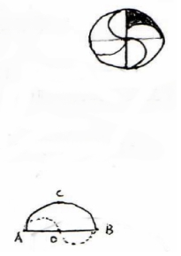
（ ）11.下列關於圓的敘述，何者正確﹖ (A)圓上任意兩點的連線段即是弦，但直徑不是弦 (B)圓的一弦和其所對一弧所組成的圖形叫做扇形 (C)欲利用摺紙方式找出圓心，至少需將圓對摺兩次 (D)圓的面積等於直徑×圓周率 。
（ ）12.如右圖，四個半圓的直徑都與大圓的半徑等長，若大圓的直徑為20公分，則陰影部
分面積為多少平方公分﹖
(A)75 (B)50 (C)25 (D)12.5。
（ ）13.在半徑為6公分的圓內，利用對摺的方法將此圓連續對摺四次後，所得到扇形的圓心角為多少度﹖ (A)90° (B)72° (C)45° (D)22.5°。
（ ）14.承上題，此扇形的周長等於多少公分﹖ (A)＋12 (B)＋12 (C)＋12 (D)＋12。
（ ）15.浩浩與冠冠兩人以相同的速率，由A點出發，分別沿著實線（半圓）
與虛線兩個路徑到達B點，如右圖所示。請問兩人中誰會先到達﹖
(A)浩浩 (B)冠冠 (C)同時到達 (D)無法判斷。
──浩浩（Ａ→Ｃ→Ｂ）
……冠冠（Ａ→０→Ｂ）

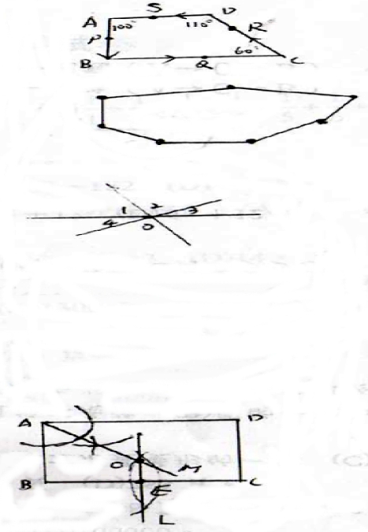
（ ）16.如右圖四邊形ABCD，創創由P點出發沿P→Q→R→D至S點，試問創創
共轉了多少度﹖ (A)260° (B)280° (C)300° (D)360°。

（ ）17.婷婷利用大頭針和毛線在木板上圍出一個多邊形（如右圖），她還需要幾段
毛線，才可把所有的對角線連出來﹖ (A)7 (B)11 (C)14 (D)17。

（ ）18.如右圖，三直線相交於O點，若∠1＋∠2＝130°，∠2＋∠3＝140°，
則∠1＋∠4＝﹖ (A)75° (B)90° (C)110° (D)120°。

（ ）19.已知∠1，如圖(一)，則圖(二)中∠BAD所代表的意義為何﹖ (A)∠1 (B)2∠1 (C)180°－∠1
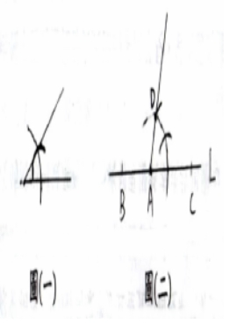
(D)180º－2∠1。

（ ）20.四邊形ABCD中，志朋利用尺規作圖，作了直線L和直線M，且兩條
直線交點為O（如右圖），則下列敘述何者不正確﹖ (A)直線L是的
中垂線 (B)∠BAO＝∠DAO (C)＝ (D)O點到A點的距離等於
O點到B點的距離。
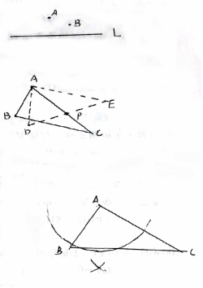
（ ）21.如右圖所示，已知直線L及L同側的A、B兩點。今欲在L上求作一點C，
使得△ABC為等腰三角形，則下列作圖方法何者錯誤﹖ (A)以A為圓心，
為半徑畫弧交L於C點 (B)以B為圓心，為半徑畫弧交L於C點 (C)過L作⊥L於P點，過B作⊥L於Q點，取的中點C (D)作的中垂線交L於C。
（ ）22.小慧剪下一個△ABC，並用大頭針將A點固定，把原本的三角形逆時針
轉了20°，得到新的△ADE，若∠C＝40°，則∠APD的度數是多少﹖
- 20° (B)40° (C)60° (D)80°。

（ ）23.已知＞，今以C點為圓心，為半徑作弧，與直線交於一點M，則下列哪一種情境最可能發生﹖ (A)M與D重合 (B)M介於C、D之間 (C)D介於M、C之間 (D)M與C重合。

（ ）24.已知△ABC，今以尺規作圖，痕跡如右圖所示。請問這是下列哪一種幾何
作圖的必要步驟﹖ (A)上的高 (B)中點 (C)∠A之平分線 (D)中點。

（ ）25.已知M是的中點，而且＝x＋3，＝3x－6，則＝﹖ (A)8 (B)11 (C)16 (D)15。

